１ 図は，崖に見られる地層をスケッチしたものです。地層の逆転はないものとして，次の問いに答えなさい。
⑴ スケッチをもとに，この地層の柱状図を図示しなさい。
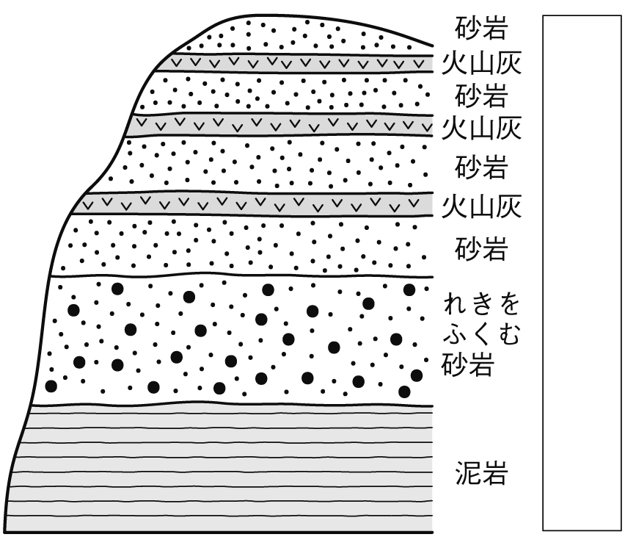⑵ この地域では大きな火山活動が最低何回起こったと考えられますか。理由とあわせて書きなさい。
回数（ ）理由（ ）
⑶ この地域の地層からサンゴの化石が見つかりました。このことから，この地層ができた当時の環境はどうだったと考えられますか。簡潔に書きなさい。
（ ）
⑷ 示準化石とはどのような化石ですか。簡潔に書きなさい。また，例を1つ挙げなさい。
示準化石（ ）
例（ ）
⑸ 泥岩の層，れきをふくむ砂岩の層の順に地層ができたころ，海の深さはどのように変化したと考えられますか。簡潔に書きなさい。 （ ）

２ 図は，川が上流から下流，海へ流れ出るようすを表しています。次の問いに答えなさい。
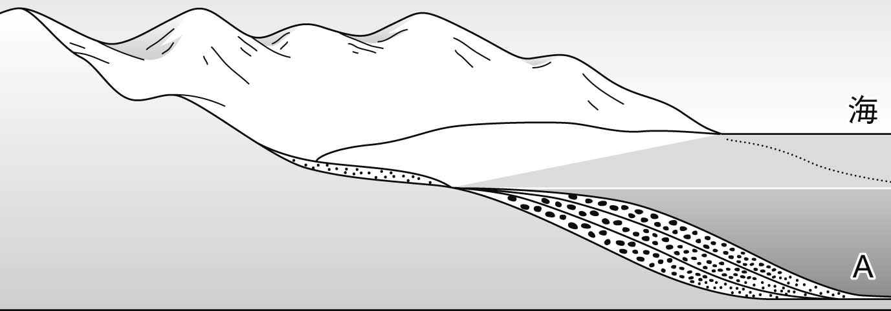

⑴ れき岩，砂岩，泥岩はどのように分類されますか。それぞれ簡潔に書きなさい。
れき岩（ ）
砂岩（ ）
泥岩（ ）
⑵ ⑴の岩石のうち，Aの場所（岸から離れた深いところ）に堆積してできた岩石は何と考えられるでしょうか。理由とあわせて書きなさい。
岩石（ ）理由（ ）

